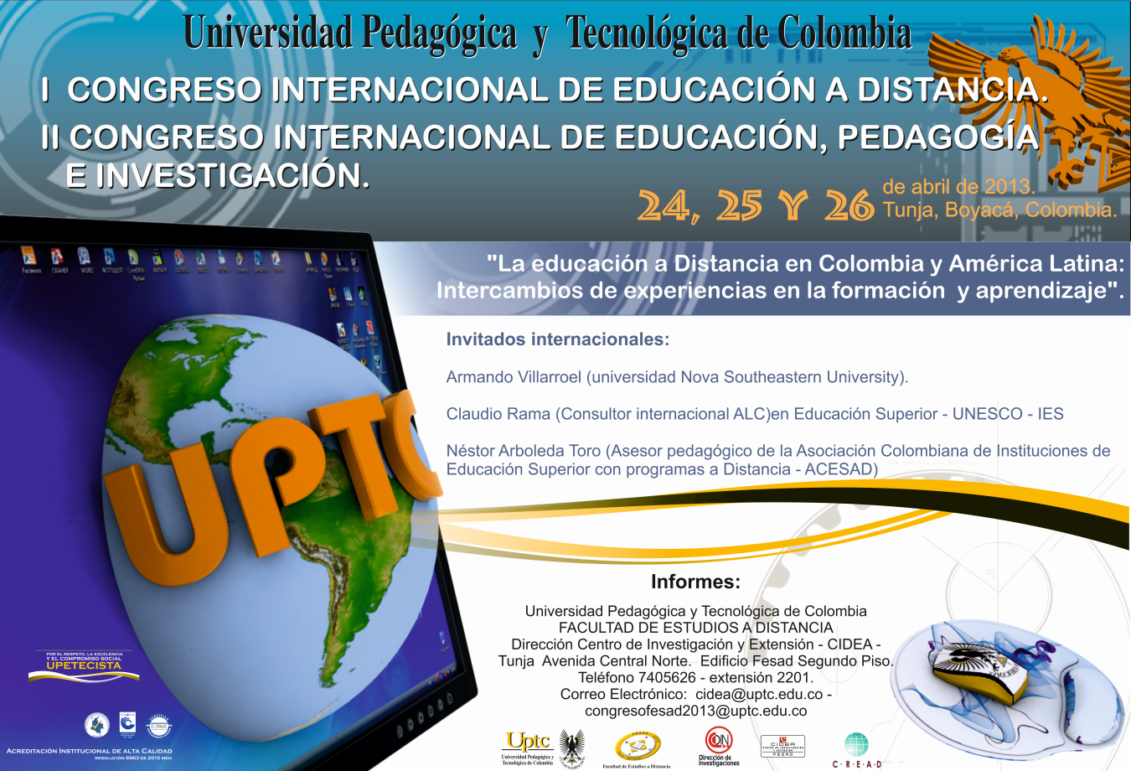
http://www.uptc.edu.co/eventos/2012/pcied/inf_general/index.html

CONGRESO INTERNACIONAL DE EDUCACIÓN A DISTANCIA
EN LA UNIVERSIDAD PEDAGÓGICA Y TECNOLÓGICA DE COLOMBIA

Abierta la convocatoria para presentar ponencias
sobre experiencias en aprendizaje significativo,
formación práctica, redes sociales y alianzas de investigación.

Del 24 al 26 de abril de 2013 se realizará en Tunja, Boyacá el Primer Congreso Internacional de Educación a Distancia organizado por la Universidad Pedagógica y Tecnológica de Colombia en el que expertos, directivos y docentes de diversos países de América intercambiarán experiencias sobre aprendizaje significativo, formación práctica, redes sociales y alianzas de investigación.

Participarán como conferencista internacionales el Director del Consorcio Red de Educación para las Américas con sede en Nova Southeastern University. Florida, USA; el Director del Observatorio Internacional de la Universidad Virtual, Claudio Rama de Uruguay y el Director Ejecutivo de la Asociación Colombiana de Educación Superior a Distancia, Néstor Arboleda.

La organización del Congreso está a cargo de la Universidad Pedagógica y Tecnológica de Colombia, a través de la Facultad de Estudios a Distancia que cumple 30 años de labores en más de 20 Centros Regional de Educación a Distancia en todo el país.

La socialización de experiencias se efectuará en el contexto de la construcción de conocimientos en las diversas disciplinas y campos de saber transdisciplinar, constituyéndose además como espacio para el análisis de políticas públicas sobre calidad de la educación, apropiación y uso de tecnologías, incorporación de contenidos digitales y proyectos educativos sobre articulación entre la educación media y la superior en la formación profesional por ciclos.

Las deliberaciones del Congreso se adelantarán a través de cuatro mesas de trabajo que cubren las áreas de ciencia tecnológicas e ingenierías, ciencias agrarias y ambientales, ciencias administrativas y económicas, humanidades y educación.

La convocatoria para la presentación de ponencias estará abierta hasta el 15 de marzo del presente año.

Los organizadores del Congreso han manifestado que se esperan trabajos que den respuesta a cuestiones de investigación como de qué manera se puede llegar a una mediación tecnológica más eficiente en la implantación de la evaluación continua, cómo se puede gestionar el tiempo de los docentes y los estudiantes en línea o bien qué recursos de naturaleza asíncrona o síncrona pueden contribuir a cambios significativos, y también a la investigación en la implantación de laboratorios virtuales que se adapten a las necesidades de la enseñanza en línea, o a la resolución de problemas asociados al contenido matemático en internet.

Información completa del Congreso en el siguiente link:
http://www.uptc.edu.co/eventos/2012/pcied/inf_general/index.html

